FICHE 1 – CARNAVAL DE NICE (France – Cote d’Azur)

http://www.nicecarnaval.com/carnaval/galerie-photo-corso-carnavalesque.php
http://www.youtube.com/watch?v=SvrfZqImZ4Y (vidéo)

Ville | Nice
Pays | France
Dates | février (mars)
Durée | 19 jours
Programme
   |  |  |  | vendredi  ouverture | samedi  bataille de fleurs  corso illuminé | dimanche  corso
   | mardi  corso | mercredi  bataille de fleurs |  | vendredi | samedi  bataille de fleurs  corso illuminé | dimanche  corso
   | mardi  corso | mercredi  bataille de fleurs |  | vendredi | samedi  bataille de fleurs  corso illuminé | dimanche  corso
  mardi gras
  fin
  brûler le roi
  feu d’artifice
Particularités | Parades, corsos  Chars fleuris, batailles de fleurs  Grands personnages en carton-pâte (1000 personnages, jusque 15, 20m de haut)  Fanfares musicales  Groupes folkloriques  Les jeunes se déguisent et défilent dans les rues.  Bals masqués  Chaque année un thème est choisi.
Âge | Depuis 1294

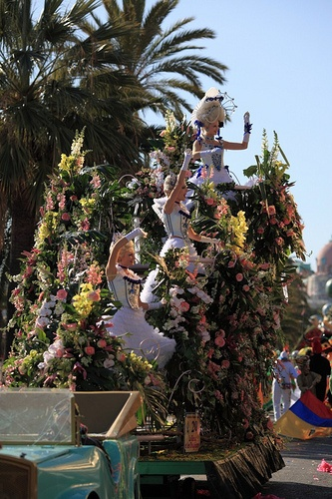
http ://www.flickr.com/photos/skazar/4397196281/
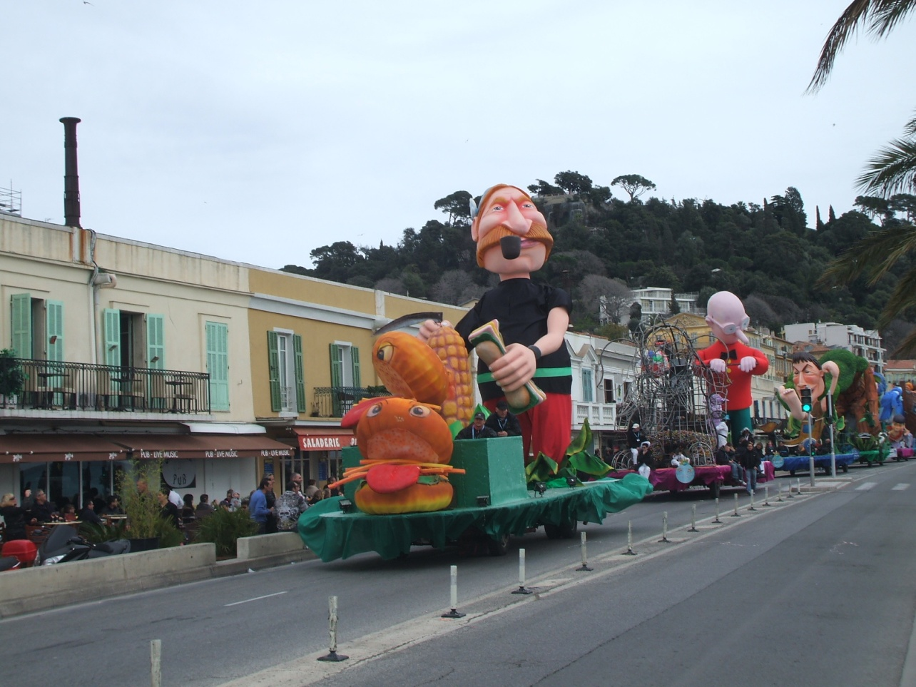
http ://commons.wikimedia.org/wiki/File :Floats_at_the_2010_Nice_carnaval.JPG
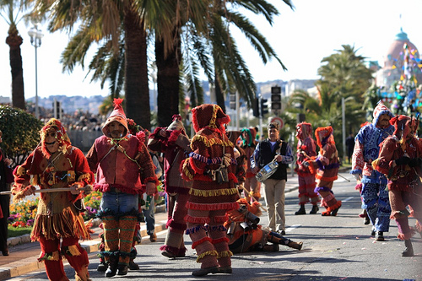
http ://www.flickr.com/photos/skazar/4397197823/
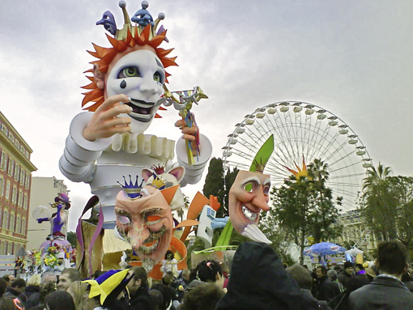
http ://commons.wikimedia.org/wiki/File :Le_carnaval_de_Nice_en_mars_2009.JPG

FICHE 2 – CARNAVAL DE VENISE (Italie)

http://www.e-venise.com/shopping-masques-carnaval-venise.htm
http://www.youtube.com/watch?v=IxjITucD1i0 (vidéo)
http://www.youtube.cf/watch?v=A-0CTFBV3tg (avec le saut de l’ange)
Ville | Venise
Pays | Italie
Dates | février (mars)
Durée | 11 jours
Programme
   |  |  |  |  | samedi  ouverture  shows  concerts  bals  costumes | dimanche  vol de l’ange  shows  concerts  bals  costumes
  lundi  shows  concerts  bals  costumes | mardi  shows  concerts  bals  costumes | mercredi  shows  concerts  bals  costumes | jeudi  shows  concerts  bals  costumes | vendredi  shows  concerts  bals  costume  sélection plus beau costume | samedi  shows  concerts  bals  costumes  sélection plus beau  costume | dimanche  shows  concerts  bals  costumes  concours plus beau costume
  lundi  shows  concerts  bals  costumes  carnaval des enfants | mardi gras  shows  concerts  bals  costumes  12.00 – minuit  promenade bateaux /gondoles illuminés
Particularités | Costumes luxueux  Masques  Soirées  Vol de l’ange (descente d’une jeune fille du haut d’une tour vers la place le long d’un fil)
Âge | Depuis 1094

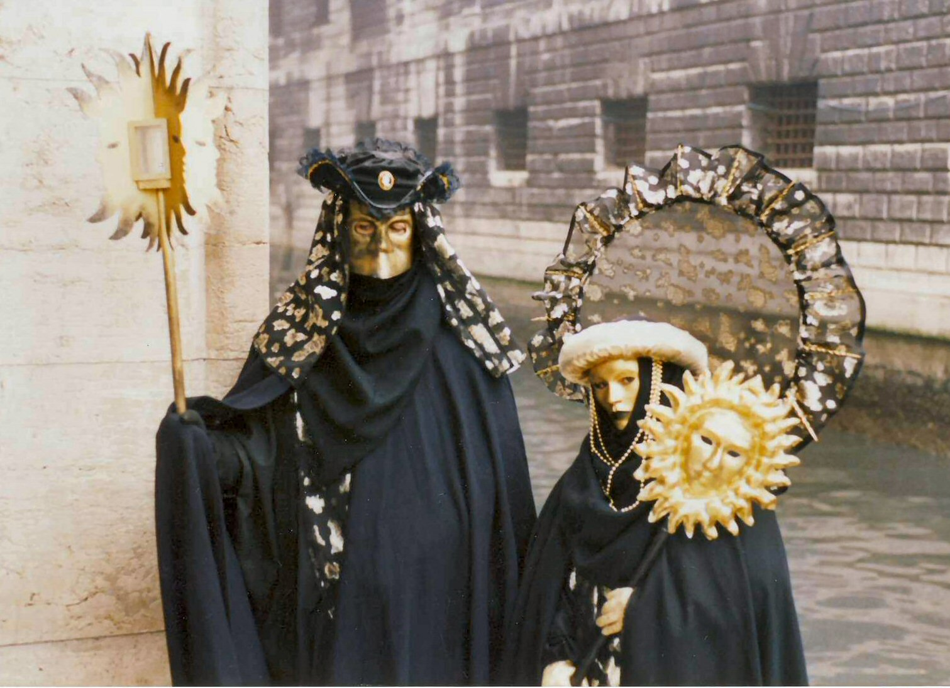
http://upload.wikimedia.org/wikipedia/commons/a/a2/Carnaval_Venise_4.jpg
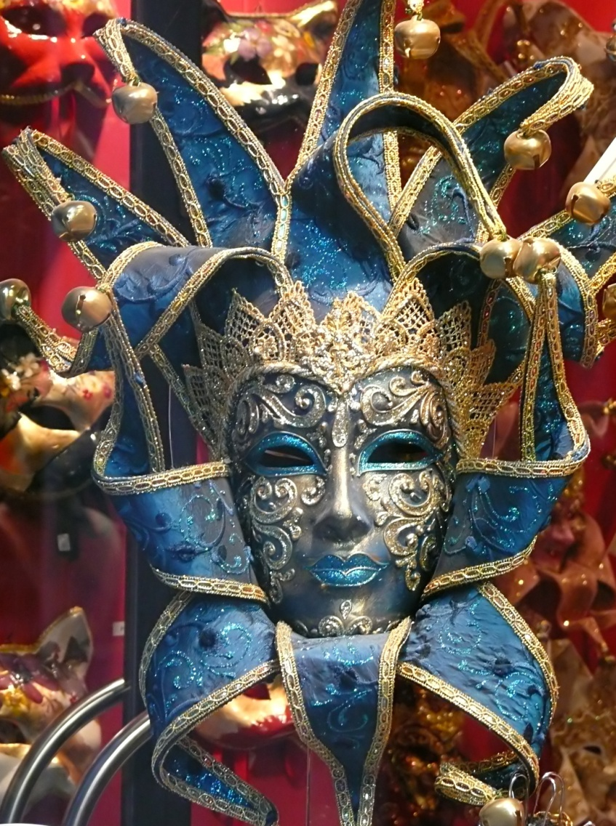
http://www.flickr.com/photos/9308488@N05/2382335447
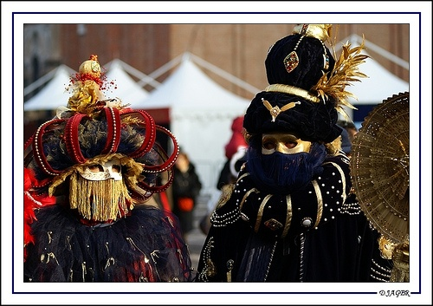
http://www.flickr.com/photos/davidjager/2311528361/

FICHE 3 – CARNAVAL DE BINCHE (Belgique)
http://www.carnavaldebinche.be/page.php?lang=fr&menu=1
http://www.youtube.com/watch?v=aN2yYYosMX8 (vidéo)
Ville | Binche
Pays | Belgique
Dates | janvier – février (mars)
Durée | 7 semaines
Programme | 6 dimanches avant le carnaval  préparations – répétitions – bals  Dimanche gras  Matin - Les tambours vont chercher tous les membres des sociétés (groupes)  déguisés tous de la même façon.  Après-midi – cortège - danses  Lundi gras  Jour de la jeunesse  10.00 – première danse  19.00 – feu d’artifice  Mardi gras  Seul jour où on voit les Gilles en costumes  3.00 (matin) On met de la paille dans le costume des Gilles  Champagne  On va chercher les autres Gilles  8.00 – petit déjeuner – huitres  10.00 – danses – musisue – tambours en centre ville  Les Gilles mettent leur masque.  15.00 – cortège – chapeaux avec plumes d’autruche – oranges  19.00 – feu d’artifice  On brûle la paille des bosses des Gilles  Danses jusqu’au lendemain matin
Particularités | Costumes des Gilles  Chapeaux en plumes d’autruche  Oranges jetées dans la foule  Tambours qui accompagnent toujours le Gille – Le Gille n’est jamais seul.
Origine | 1549 (fête en costumes à la cour de Marie de Hongrie)

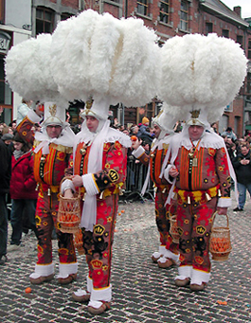 http://maboiteaimages.skynetblogs.be/archive/2008/02/05/le-mardi-gras-et-le-carnaval.html

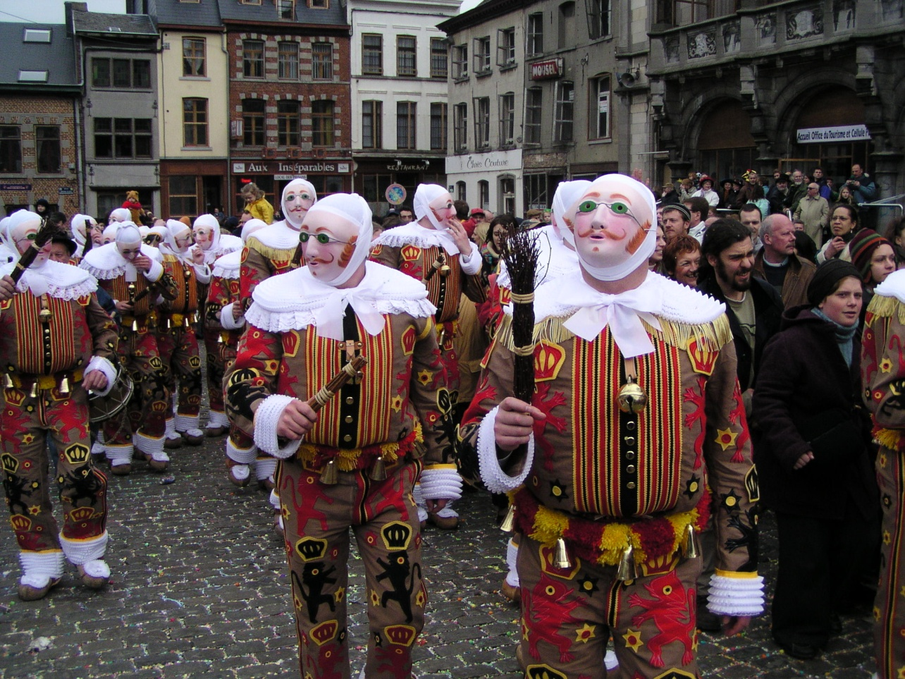
http://www.flickr.com/photos/17486491@N00/2250749496
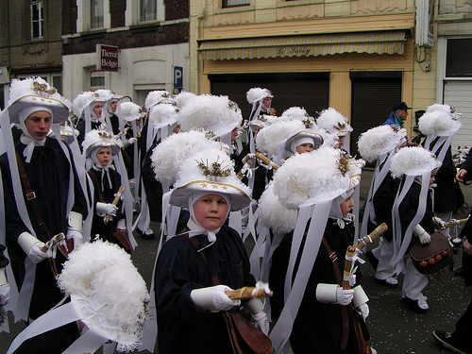
http://www.flickr.com/photos/jimich/2249925957/
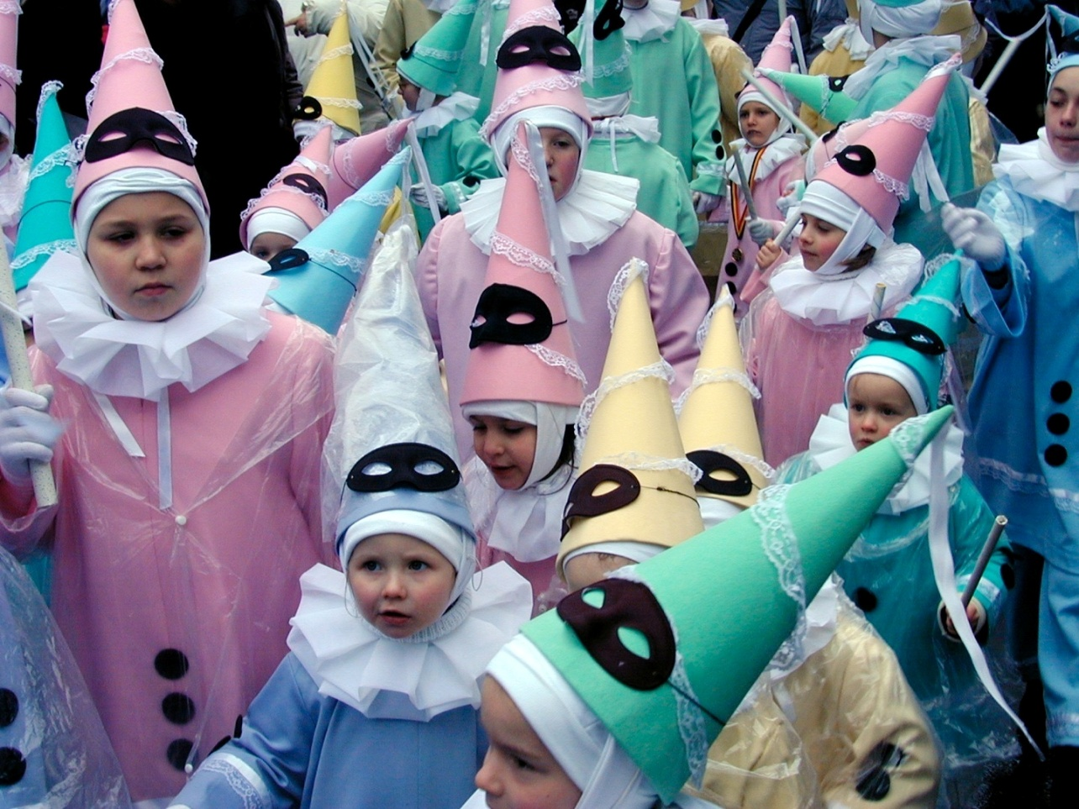
http://www.fotopedia.com/items/flickr-113489127
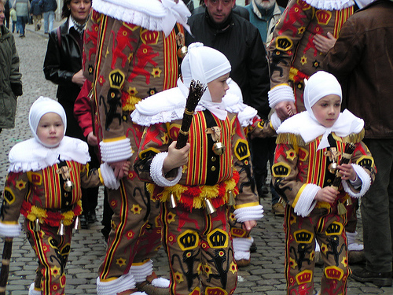
http://www.flickr.com/photos/jimich/2249925869/

CARNAVAL DE STAVELOT (Belgique)

http://www.laetare-stavelot.be
http://www.youtube.com/watch?v=gZuzv8Sw6ps (vidéo - cortège des Blancs Moussis)
Ville | Stavelot
Pays | Belgique
Dates | Laetare – Mi-Carême
Durée | 3 jours
Programme | Samedi  20.30 – bal  Dimanche  14.00 – cortège  Ronde des Blancs Moussis  21.00 – feu d’artifice  Lundi  Cortège des sociétés (groupes) folkloriques
Particularités | Blancs Moussis – personnages habillés en blanc avec un masque blanc et un long nez rouge et ils jouent avec une vessie gonflée.  5 tonnes de confetti
Origine | 1502

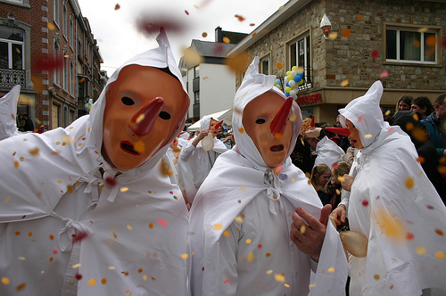
http://www.flickr.com/photos/10470938@N08/880227762/

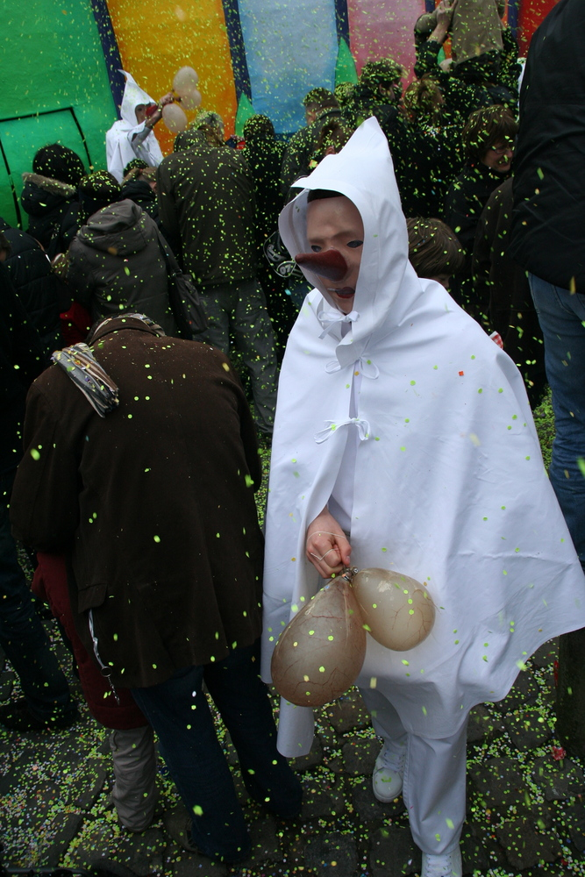
http://commons.wikimedia.org/wiki/File:Blanc-Moussis-Carnaval-Stavelot.jpg
Auteur : Aloxe

CARNAVAL DE MALMEDY (Belgique)

http://www.malmedy.be/fr/Tourisme/folklore-et-carnaval/le-carnaval/
http://www.youtube.com/watch?v=Rqpt5yq-RUM&feature=related (vidéo)
Ville | Malmedy
Pays | Belgique
Dates | Laetare – Mi-Carême
Durée | 4 jeudis gras –  + 4 jours
Programme | 1er jeudi gras  Cortège des enfants  Sortie masquée d’une harmonie (fanfare)  2e jeudi gras  Sortie masquée d’une autre harmonie (fanfare)  3e jeudi gras  Sortie masquée de la troisième harmonie (fanfare)  4e jeudi gras  Bal des enfants masqués  Samedi  Cortège folklorique avec les harmonies (fanfares)  Dimanche  Pièce de théâtre  Danse de la haguète  Grand cortège avec masques traditionnels  Lundi  Revues satiriques  Mardi  Rencontre de toutes les sociétés (groupes) et harmonies (fanfares)  Brûler la haguète
Particularités | Les 4 jeudis gras  Les harmonies (fanfares) qui sortent masquées  La Haguète qui a une sorte de longs ciseaux pour ennuyer les gens.  Personnages traditionnels, par exemple « le Soté » un nain / nuton de légende  Le théâtre et les revues satiriques où on se moque des gens.
Origine | 1459

http://www.enseignons.be/upload/fondamental/Eveil-historique/LES--ORIGINES--DU--CARNAVAL.pdf

CARNAVAL DE LA MARTINIQUE
http://www.carnaval-martinique.info/
http://www.youtube.com/watch?v=s8PRGNxPV5I&feature=related (vidéo – 1e minute = diables)
Ville | Fort de France  (en Martinique)
Pays | France
Dates | Début : mi-janvier  Fin : mercredi des cendres
Durée | plus ou moins un mois et demi
Programme | Tous les samedis et dimanches depuis la mi-janvier  Bals – Danses  Samedi gras  Bals - Danses  Dimanche gras  Election de la reine (filles de 14 à 25 ans)  Election de la mini-reine (filles jusque 13 ans)  Cortège des groupes masqués  Lundi gras  Mariages burlesques  Cortège des chars décorés  Mardi gras  Jour des diables  Costumes très colorés, surtout du rouge  Mercredi des cendres  Enterrement du carnaval, appelé « Vaval »  Costumes de deuil (noir et blanc) – Visages enfarinés ou noircis  Soir : on brûle un mannequin qui représente le carnaval
Particularités
Origine | 1848  Il existait déjà d’autres fêtes où on chantait et on dansait.

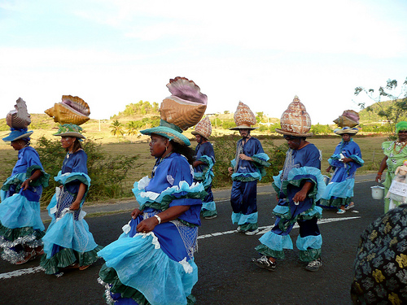 http://www.flickr.com/photos/megatatan/4362004982/
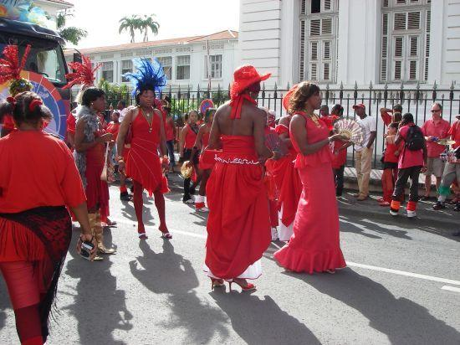
http://www.travelpod.com/travel-photo/kris/nostophobia/1171903620/imgp3837.jpg/tpod.html

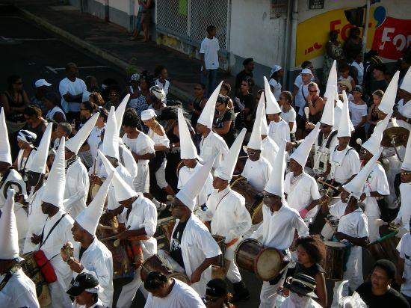

http://www.travelpod.com/travel-blog-entries/kris/nostophobia/1171903620/tpod.html#pbrowser/kris/nostophobia/1171903620/filename=imgp3954.jpg

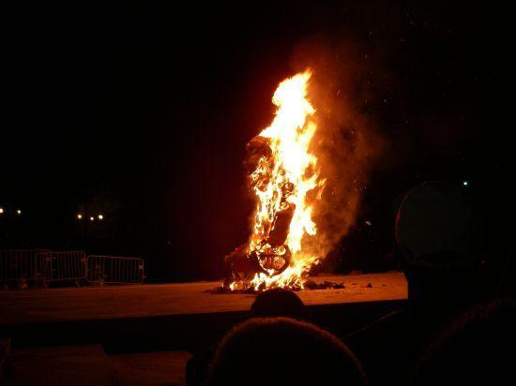
http://www.travelpod.com/travel-blog-entries/kris/nostophobia/1171903620/tpod.html#pbrowser/kris/nostophobia/1171903620/filename=imgp4025.jpg

